학생복지위원회 21 하반기 사업보고서
일시: 2022.03.08

[보고안건 #1] 사무국
- 2021 가을학기 설문조사
- 사업 진행 과정
  - 사업 진행 일정
  - 2021년 9월 25일 ~ 2021년 10월 1일 (추석귀향버스 설문)
  - 2021년 12월 10일 ~ 2021년 12월 24일 (학기말 설문)
  - 학기말 설문조사 홍보: 인스타그램, 에브리타임, 페이스북 게시글 게시. 인스타그램, 페이스북 공유 이벤트, 설문조사 참여 이벤트 실시

- 사업 결과
  - 추석귀향버스 설문조사 총 177명 참여
추석귀향버스 설문조사 문서:
https://docs.google.com/forms/d/1ULOEM2FZLFef8lXLKAtJ5LYyJJMMW6u68uhBcNKWUDU/edit#responses
추석귀향버스 설문조사 결과 스프레드 시트:
https://docs.google.com/spreadsheets/d/1G2kXRuqhQhrGkXdAMeBUKmpDboDXtQO__nWYtCgpGAE/edit?resourcekey#gid=380224082

  - 학기말 설문조사 총 36명 참여(한국인 32, 외국인 4)
학기말 설문조사 문서:
https://docs.google.com/forms/d/1llPKDkhf0NfBxzkt4iTUc4OiwFPmO4OwOJIBM_fgZOI/edit#responses
학기말 설문조사 결과 스프레드 시트:
https://docs.google.com/spreadsheets/d/1kZ7wv6arKKZgUJ3q9OMlyRsfd2QrzFYW0LaTv_EHqxo/edit?resourcekey#gid=1578906448

- 정산
  - 학기말 설문조사 이벤트 상품 - 공유/참여 이벤트
치킨 기프티콘(황금올리브치킨 + 콜라 1.25L) * 5개 : 94000원

- 2021 가을학기 학기말 택배 사업
- 사업 진행 과정

- 지난 학기에 이어 롯데 글로벌 로지스와 사업 진행 (방역 수칙 준수)

- 사업 진행 장소 및 일시
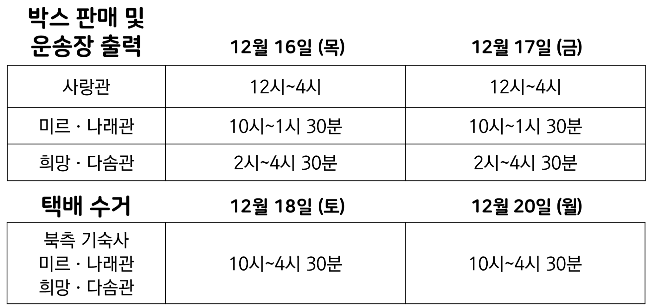
박스 판매 : 16일(목)에 부스 설치 후 계속 무인 판매 방식으로 진행
택배 수거 : 18(토)~20(월)로 공지가 되었지만, 21일(화)에도 남은 택배들을 수거했음.

- 택배 박스의 크기와 가격은 저번 학기와 동일 (500*400*360 / 2000원)
- 박스 구매가격 2000원 모두 학생 부담으로 변경 (저번 학기에는 학복위 측에서 개당 500원을 지원했었음)
- 택배 비용: 1박스 당 6,000 원 (착불, 20kg, 140cm 이내), 제주권 추가 운임 3000원
- 배송비가 5,000원에서 6,000원으로 인상
- 에어캡 무상 제공 / 테이프 개당 1,000원
- 코로나-19의 확산 위험으로 인해 전자 운송장을 발행하지 않음. 학생이 스스로 이용 가능한 수기 운송장으로만 사업 진행
- 포스터, 대자보, 카드뉴스 등의 홍보 방식들은 저번 학기 그대로 진행

- 사업 결과
일요일 오전에 박스 약 1000장 모두 판매 완료

- 설문조사 결과
  - 전체 36명 응답 (설문조사가 택배 사업 진행 직전에 진행됨)
  - Q. 학생복지위원회의 택배 사업을 이용하셨습니까?

  - - 이용 예정이다 8 (22.2%) / 사용했다(매우 만족) 1 (2.8%)
- 아니요 10 (27.8%)
- 택배 사업을 필요로 하지 않는다 15 (41.7%)
- 이번학기 택배 사업이 있는 줄 몰랐다 1 (2.8%)
- 택배 사업이 무슨 사업인지 모른다 1 (2.8%)
Q. 추가적인 의견이 있으신가요?
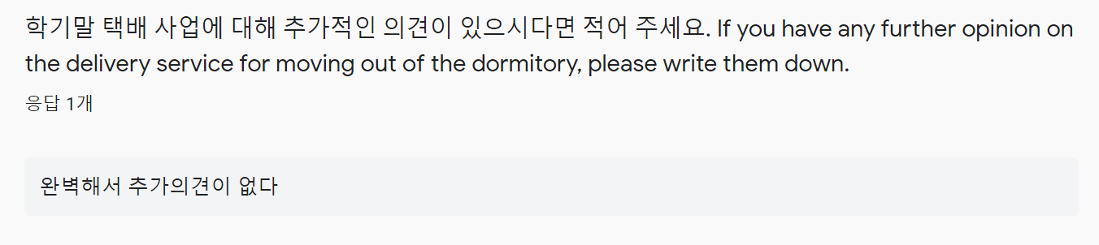
[보고안건 #2] 복지국

- 2021 가을학기 북마켓
1. 사업 진행 과정
1) 사업 소개
- 카이스트 학생들이 사용하지 않는 중고 책들을 위탁 받아 다른 학생들이 사용할 수 있도록 중개하는 사업이다
2) 사업 날짜
※ 신규 위탁은 학복위원들만 진행하고, 20 봄학기까지 위탁된 책을 판매하였다.
- 북마켓 : 8월 31일(화) ~ 9월 1일(수)
- 회수기간 : 11월 8일(월) ~ 12일(금), 학복위실

2. 사업 결과 및 정산
- 기존에 있던 책 366권 + 총 10권 위탁됨 (학복위원) 376권
- 책 판매: 51권
- 책 회수: 9권 (18, 19, 22, 146, 147, 148, 149, 159, 158)

- 북마켓 판매 금액: 534,000원 (환불 금액 17,000 (논글책 변경으로 인한 환불 진행))
- 북마켓 판매대금 회수 279000원 (교분 책(77,000) + 판매 대금 회수 안 한 경우 존재)
- 분실 1권 (10,000원)
- 비대면 북마켓을 위한 택배 발송 (37,100원)
- 총: +207,900

3. 설문조사 결과 및 학우 피드백
1) 설문조사 결과
(1) 학생복지위원회에서는 학기 초에 학우들로부터 중고 도서를 위탁 받아 필요한 학우에게 책을 파는 북마켓을 운영하고 있습니다. 이번 학기 북마켓 사업을 이용한적이 있습니까? (응답 36개)
- 했다(8.3%)
- 하지 않았다(66.7%)
- 이번 학기에 북마켓이 있는 것을 몰랐다(16.7%)
- 북마켓이 무슨 사업인지 모른다(8.3%)

(2) 북마켓 사업에 대해 어떻게 생각하십니까? (응답 3개)
-매우 만족(100%)

(3) 북마켓 사업이 불만족스러웠던 이유는 무엇입니까? (응답 0개)

- 2021 가을학기 추석 귀향버스
1. 사업 진행 과정
1) 사업 메일 발송
- 작년과는 달리, 기숙사에 입사한 학생 수가 사업을 진행할 수 있을 정도로 증가하여 따로 수요조사를 진행하지 않음
- 사전 수요조사를 진행하지 않으면서, 메일 발송일을 한 주 늦춤 (3주->2주)
2) 버스 표 판매 및 환불
- (원래) 판매 및 환불 일정: 9/4(토) 13:00 ~ 9/8(수) 23:59
- 예매 방법: 제시된 구글폼에 이름/학번/전화번호/이용 노선/입금자명 기입 후 (이용 금액, 입금자명)을 맞춰 계좌 입금한 후 스프레드시트 입금 확인
매일 오후 11시 표 판매 현황 업데이트 됨
- 잔여좌석 추가 판매 및 환불: 9/14(화) 17:00 ~ 9/15(수) 17:00 (선착순)
3) 버스 탑승
- 출발 시각: 9/17(금) 15:30
- 탑승 장소: 대강당(E15) 앞
- 운영 현황

2. 사업 결과 및 정산
사업 년도 | 2021 | 2020
통장 입금 (수익) | 7,075,001 | 5,813,900
통장 출금 (환불) | -678,000 | -9,200
입출금 총계 | 6,397,001 | 5,804,700
버스 대절 비용 | -7,600,000 | -8,250,000
 |  | (사고버스 환불 +550,000)
총 사업 비용 | -1,202,999 | -1,895,300

입금자명 정정을 위해 1원 보낸 경우, 입금 후 탑승하지 않는 경우 발생
적자 발생하여 학복위 자체 예산 사용
탑승 인원 수 증가, 버스표 가격 인상으로 적자폭이 감소함

3. 설문조사 결과 및 학우 피드백
[2021 추석 귀향버스 설문조사 (177명 참여)]
- 표 예매과정: 매우 만족 + 만족 (171), 보통 (5), 불만족(1)
개선 의견(객관식): 표 판매 기간 (9), 예매 신청 과정 (5), 입금 확인 과정 (35), 변경 및 환불 과정(5)
개선 의견(주관식): 예매 완료 연락 필요 (8), 명단 가독성, 개인정보 보호 개선 필요 (6), 탑승 위치와 시간 공지 부족 (3), 복귀 버스 요청 (2), 예매 시기 당기기 요청 (2), 기존 노선과 같은 지점 정차 요청->포항/여수 (2)

- 노선 다양성: 매우 충분 + 충분 (168), 보통 (8), 매우 불충분(1)
추가 노선(주관식): (서울, 용산)/안산/춘천/판교/현풍/김해/동탄(15)

- 탑승 및 출발과정: 매우 만족 + 만족 (160), 보통 (13), 불만족(4)
개선 의견(객관식): 탑승 안내 필요(54), 사업 시각이 이르다(16), 사업 시각이 느리다(15), 버스 출발 지연 (6)
개선 의견 (주관식): 버스 위치 안내 필요 (8), 시간 변경 필요(7)

-버스 운행: 매우 만족 + 만족 (159), 보통 (15), 매우 불만족 + 불만족(3)
개선 의견(객관식): 좌석 불편(9), 과도한 냉난방(8), 위험 운전(4)
개선 의견(주관식): 정차 위치 불편함->마산,해운대역,센트럴,동대구(5)
- 2021 가을학기 온라인 달력 배포

1. 사업 진행 과정
- 사업 소개
- 학사일정이 포함된 공유 캘린더를 배포하여 카이스트 재학생들의 일정 관리를 돕는 사업이다.
- 사업 날짜
- 캘린더 배포: 8월 31일(화)
- 인증 이벤트 기간: 8.31 ~ 9.5

2. 사업 결과 및 정산
- 인증 이벤트
- 참여 인원: 76명
- 상품을 아직 지급하지 않았다. (추첨 목록은 뽑음)

3. 설문조사 결과 및 학우 피드백
- 설문조사 결과
- 학생복지위원회는 올해 가을 온라인 달력 배포 사업을 진행하였습니다. 이번 학기에 온라인 달력 배포를 이용하셨습니까?(응답 36개)
- 했다. (41.7%)
- 하지 않았다. (22.2%)
- 이번 학기에 온라인 달력 배포 사업이 있는 줄 몰랐다. (30.6%)
- .온라인 달력 배포가 무슨 사업인지 모른다. (5.6%)
\
- 온라인 달력 배포 사업에 대해 어떻게 생각하십니까? (응답 15개)
- 매우 만족(66.7%)
- 만족(33.3%)
- 온라인 달력 배포 사업이 불만족스러웠던 이유는 무엇입니까? (응답 0개)

2) 학우 피드백
- 유용하고 완벽해서 추가의견없음
- 버전 두개있는걸 둘다 다운받았더니 겹치는항목은 두개씩 생겼습니다 겹치는건 다시 생기지 않게 해주시면 감사하겠습니다..!

[보고안건 #3] 문화국

- 롱패딩 공동구매
· 사업 진행 과정
1. 디자인: 작년과 동일하게 유지
2. 업체 선정
§ 기간 : 여름학기중
§ 업체 : 기존과 동일하게 비커션
§ 기타 : 가격대비 질이 좋다고 생각하고 작년 설문조사 결과가 긍정적이어서 업체 유지
3. 롱패딩 신청 및 제작
§ 주문 기간 : 10월 18일 ~ 11월 1일(다수의 요청으로 하루 연장함)
§ 제작 기간 : 최대 3주 소요
§ 샘플 착용 기간 : 비대면 사업 진행으로 인해 미운영
4. 롱패딩 배포
§ 배포 방법 : 택배 발송
§ 배포 기간 : 비커션 측에서 신청폼을 직접 받은 후 제작완료되는 순서대로 순차 발송을 진행

· 사업 결과
총 277벌 판매, 2020년에 비해 감소(734벌)

· 설문조사 결과 및 학우 피드백
<가을학기 설문조사 결과(총 36명 참여)>
1. 전체 36명의 응답자 중 11명이 롱패딩 공동구매 사업에 참여했다고 응답. 나머지 25명의 미구매자 중 한명은 ‘이번학기 야구잠바 공동구매 사업이 있는줄 몰랐다’라고 응답.
2. 구매자의 72.7%(8명)은 롱패딩 공동구매 사업에 매우 만족, 27.3%(3명)이 만족이었다고 응답.
3. 기타 의견
-롱패딩 공동구매 사업의 일정이 조금 더 빠르게 당겨졌으면 좋겠다.(1명)
-학잠처럼 학번/이니셜 등을 새길 수 있었으면 좋겠다(1명)
-다양한 색상이 있으면 좋을 것 같다(1명)
-> 현재 제작업체인 비커션에서 검정 단일색상만을 지원하여 바꾸기 어려울 것 같습니다.
-사이즈 미스를 방지하기 위해 착용샷/착용기간이 있었으면 좋겠다(2명)
-> 2022년에는 대면으로 진행하여 착용기간이 있을 예정이기에 해결될 문제일 것 같습니다.

